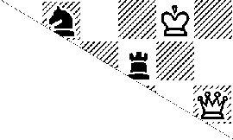

SV Soest 1926

Aufnahmeantrag/
Einzugsermächtigung

Hiermit beantrage ich die Mitgliedschaft im SV Soest 1926

Name: ________________________________

Vorname: ________________________________

Geburtsdatum/Ort: ________________________________

Straße: ________________________________

PLZ/Ort: ________________________________

Telefon/ e-Mail: ________________________________

Beginn der Mitgliedschaft: ________________________________

Der Jahresbeitrag beträgt zur Zeit (bitte zutreffendes ankreuzen):

Mitglieder bis 17 Jahre 36,00 € O

Mitglieder ab 18 Jahre 72,00 € O

Mit meiner Unterschrift erkenne ich die Satzung des SV Soest 1926 an, welche mir auf Wunsch ausgehändigt wird. Über die Summe des Jahresbeitrages erteile ich hiermit dem SV Soest 1926 eine Einzugsermächtigung bis auf Widerruf:

Konto-Nr.: ____________________________ BLZ: _______________________________

Kreditinstitut: __________________________ Kontoinhaber: _________________________

Ort, Datum: ____________________________ Unterschrift: ____________________________

Bei Minderjährigen:
Unterschrift Erziehungsberechtigter: ____________________________

Rücksenden an: SV Soest 1926, c/o Benedikt Ungerland, Schüerhoffweg 4, 59494 Soest

